职业生涯规划书

目 录
学 校：
班 级：
姓 名：
学 号：

前 言 3
一、 自我评估 4
（一） 人格分析——你适合做什么 4
（二） 我的职业兴趣——你喜欢做什么 5
（三） 职业价值观——你为什么工作 5
（四） 我的职业能力 7
（五）职业规划自我评估总结 8
二、职业环境分析 9
（一）家庭环境分析 9
(二）学校环境分析 9
(三）行业环境分析 9
(四）就业城市分析 10
三、职业方向定位 11
（一）职业目标 11
（二）职业理解 11
（三）就业城市 11
四、SWOT分析 12
（一）优势因素（S）: 12
（二）、弱势因素（W）: 12
(三)、机遇（o）： 12
（四）、威胁（T）： 12
五、计划实施 13
（一）、具体实施职业发展路线解剖： 13
（二）、现阶段的自我要求 13
六、计划调整 14
结束语 15

前 言
在人一生的发展过程中，总会面临酸甜苦辣，面对彷徨迷茫，面对挫折困难。这些人生的起起落落都会影响人的职业发展。所以，职业生涯规划是至关重要的。
我的职业生涯目标是当一名会计类的培训师，从事教育培训行业。
会计，是一个特殊的行业，承担着组织命脉的责任，每一位会计人都在这个行业中规划着自己的生涯路线。而教育行业又是实现人生和社会价值的典型行业。我的母亲曾任教师，这给我带来深刻的影响。我逐渐爱上教育培训这个行业。
人生短暂而多彩，只因有梦想而璀璨。我每天都会给自己一个新的定义去面对人生的不确定性；每天都给自己一个新的目标来适应不断前进的社会；每天都反思当天所付出的努力和得到的成果。人生需要规划。没有规划的人生就像断了线的风筝，随风飘去而毫无方向，最终只能面临坠落茫茫大海的后果。
没有理想的人生就像一滩死水，经不起半点涟漪。然而，有理想而没有付出行动的人生，就像勇攀高峰的过程中，被悬于半山腰中，岌岌可危。大学生职业生涯规划就像长夜中的指明灯，给予你前进的方向；。正确的大学生职业生涯规划能帮助我们明晰目标，有的放矢。
凡事预则立不预则废，我相信，在我的职业规划书下，我的人生会绽放出美丽的烟花，我的理想会在经历海洋上的漂泊后，到达胜利的彼岸。因为我始终相信，长风破浪会有时！

自我评估
自我评估是职业生涯规划的第一步，是职业生涯规划的基础，也是能否获得可行规划方案的前提。在这个过程中，可以认清自己是谁，自己想要做什么，能够做什么。

人格分析——你适合做什么
性格特征（360度评估）

 | 优点 | 缺点
自我评价 | 精力充沛，活泼好动，有同情心，  有责任感，适应性强 | 易冲动，自控力差。
家人评价 | 独立性强，学习努力，率真活泼 | 懒散，自信心不足
老师评价 | 记忆力强，性格温和易相处 | 注意力不集中
朋友评价 | 有主见，遇事冷静，阳光开朗 | 脾气多变，没耐心

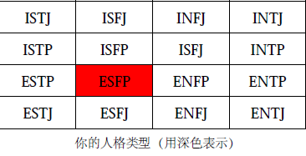

这类人的类型：外倾，感觉，情感，感知
通过MBTI人格类型分析结果，我发现了自己存在的优点和劣势，这使我更加清楚职业选择的方向。

这类人在工作中的优势：
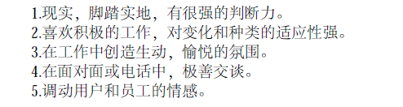
这类人可能存在的盲点：
- 把经历和享受人生置于一个优先的未知，所以有时候使自己其他的责任受到损害。而且因为很容易受诱惑，很难自我约束，所以经常性的社交干扰你并使你陷于麻烦之中，这使你变得很懒散。优先考虑工作而不是活动，在工作和娱乐之间寻找一种平衡，这样你会获得更具广阔前景和长远规划的生活观念，利用已被接受和具有成功性的组织方式和时间管理有利于你克服天生的禀性。
适合这类人的岗位特质：
- 允许你从实际经验中不断学习，可以通过搜集手头资料和使用判断力寻找解决问题的方法。
- 能同别人在一种积极的社会环境中工作，工作具有丰富性、乐趣、以及自主性。
- 允许亲自参与手头的工作，直接同客户和顾客打交道，宁要深刻实践也不愿被排除在行动之外。
这类人可能适合的职业：教师，特殊教育老师，多样化管理者
总结：我的人格类型为：ESFP。结合自身情况，我觉得我适合当一位会计培训师。积极调动工作气氛，使用自我判断力寻找解决的方法，从实践中不断学习。

我的职业兴趣——你喜欢做什么
美国职业心理学家霍兰德的研究发现，人的人格类型、兴趣与职业密切相关，兴趣是人们活动的巨大动力，凡是具有职业兴趣的职业，都可以提高人们的积极性，促使人们积极地、愉快地从事该职业。基于此，霍兰德把人的人格划分为六种类型：现实型、研究型、艺术型、社会型、企业型和常规型。
为了客观、科学地了解自己的兴趣爱好，我运用了霍兰德职业兴趣理论得分与解析如下：

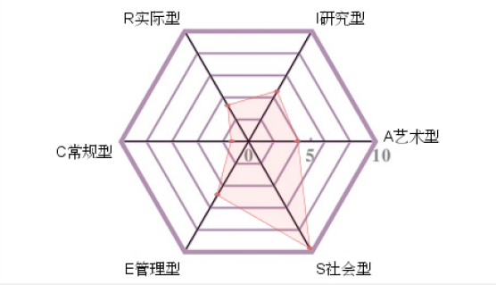

- 测试结果表明，我最感兴趣的职业类型是： S社会型、E管理型、I研究型。
S社会型:比较适合对人进行劝导、帮助和教育的行业。
E管理型：具有一定的支配能力，自信、经历旺盛，喜欢指挥，劝导别人接受自己的意见、适合需要动员、组织和领导他人实现既定目标的行业。
I研究型:适合专门的科学研究、被某个领域的高尖端工作以及某些行业的研发工作。
- 从霍兰德的分析中，我得出个人风格如下
- 适合的职业特征：从事更多时间与人打交道的说服、教育工作。如教育咨询者，财政管理员，工作顾问。
总结：我是社会型的，这符合我的职业目标——会计教育培训者。因为我能乐于助人，善于与人打交道，善于表达自己，洞察力强，逻辑清晰，具有感染力。

职业价值观——你为什么工作
职业价值观是个人价值观在职业活动中的反映，是职业决策考虑因素的重要组成部分。职业价值观通常与某种事业紧密相关，是个人和工作匹配的基础之一，价值观与职业的契合度越高，职业的满意度越高。
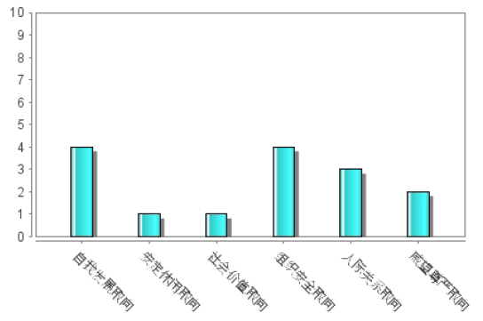
通过测试发现，我的职业价值观取向是：自我发展取向、组织安全取向、人际关系取向。

自我发展取向：工作中能获得信任，能够自我充实，促进个人发展；能够发挥个人才华，提升生活品质以及实现人生目标。
组织安全取向：工作中能帮助他人，为他人服务；工作中能增进社会福利，并不会让人感到紧张焦虑。
人际关系取向：工作中能与其他人建立良好的友谊关系，营造一个人人际关系融洽的环境，并经由工作能提升自己的人际关系。
总结：从以上可以发现，我的职业目标——会计教育培训者符合我的职业价值取向。因为我懂得帮助别人，并通过教育培训实现人生价值，从会计的不断学习中提升自己各方面的能力。

我的职业能力
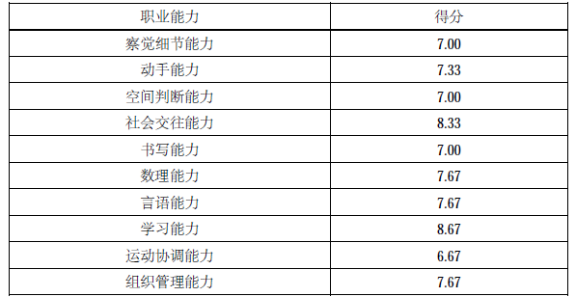

我的优势职业能力是：一般学习能力、社会交往能力、数理能力、言语能力、组织管理能力。
经过综合分析后，我发现：
- 我善于人与人之间的相互交往、相互联系、相互帮助、相互作用和影响。
- 能够迅速而准确地运算并进行推理、解决应用问题。
- 认识和理解客观事物并运用知识、经验等解决问题的能力较强。
- 同时善于清楚而正确地表达自己的观念和向别人介绍信息的能力，包括语文文字的理解能力和口头表达能力。
总结：会计教育培训行业需要较强的推理和理解能力，同时有需要社会交往和言语能力。我的优势职业能力与我的职业目标——会计教育培训者相吻合。

（五）职业规划自我评估总结
在自我评估中，我对我自己的个性特征、职业兴趣、职业价值观、职业能力进行了综合全面的评估，我在各方面的评估结果是：
我的个性特征属于外倾、感觉、情感和感知型。感兴趣的职业类型是S社会型、E管理型、I研究型，在职业发展中看重的价值观是自我发展取向、组织安全取向、人际关系取向，具有优势的职业能力有一般学习能力、社会交往能力、数理能力、言语能力等。
根据这些测评结果，综合考虑各种职业的特征及其对从业人员的不同要求，以下职业比较适合我未来的发展：
1、教育培训 2、公关宣传 3、商业经营 4、营销策划 5、行政主管

二、职业环境分析

（一）家庭环境分析
对于我的职业选择目标，我的家庭环境是个重要的外部因素。
- 家人的熏陶影响
父母亲都有较高学历，从小对我的学习十分注重，时常叮咛我好好学习。母亲曾经任职小学数学老师，这对我的影响颇深。有时候，她会带着我去听她的课，在她的熏陶下，我也逐渐爱上了教师这个职业。同时，哥哥爱好数理，逻辑能力强，经常参加有关数理的比赛与活动。在他的影响下，我对数理以及逻辑推理产生了浓厚的兴趣。这在一定程度上促成了我现在的职业目标——成为一名会计教育培训者。
- 家人的期望
我是家中最大的女儿，父母亲以及爷爷奶奶对我的期望就是成为一名教师或者从事经济领域方面的职业。在他们的潜移默化下，我对经济以及教学产生了浓厚的兴趣。这对于我当前的职业目前也产生了一定程度上的影响。

(二）学校环境分析
我就读于广东技术师范学院，这是一所专门培养中职教师的高校。虽然我没有选择师范专业，但是，会计专业在本校也是师资力量强大的专业，学校对会计专业投入较大的心力以努力把会计专业发展成广东技术师范学院的龙头专业。学生总体素质高，学习氛围浓厚，这为我职业的选择创造了良好了条件，使我能够不断地学习会计知识以及师范方面的能力。同时，学校地理位置得天独厚，环境清幽，不受外界喧哗的干扰，不失为一个学习的好场所。

(三）行业环境分析
社会与经济越发展，会计的重要性越来越突出，各行各业都需要会计。近年来，随着会计制度的日益完善，社会对于会计人员的高度重视与严格的职业诉求，会计这个行业的人才要求也越来越高。在当前这个高度信息化的社会，一名优秀的财会人员在掌握会计核算知识的同时，也需要具备良好的沟通能力和协作能力，能够在筹资理财等方面为单位提供建设性、可操作性建议和信息。所以，培养优秀财会人员的重任落在了会计教育培训者身上。就目前形势看，国家越来越重视教师的待遇和就业问题，教师越来越成为文化与经济发展过程中不可缺少的力量。
然而，目前我国高校毕业生面临就业难的现象，几百万毕业生面临待业状况。针对此现象，国家实施积极的促进高校毕业生的就业政策，这在一定程度上帮助了高校毕业生的就业。
根据党的十七大关于“优先发展教育，建设人力资源强国”的战略部署，为促进教育事业科学发展，全面提高国民素质，加快社会主义现代化进程，教育部出台了《国家教育改革和发展规划纲要》。将进一步提高教师地位待遇，不断改善教师的工作、学习和生活条件，吸引优秀人才长期从教、终身从教。依法保证教师平均工资水平不低于或者高于国家公务员的平均工资水平，并逐步提高。教师职业的竞争将更为激烈。

(四）就业城市分析
广州从经济基础条件、社会基础条件、商务服务、科研环境以及文化水平等方面来看，经济发展的总体环境和发展能力位于全国前列。美国《财富》杂志的调查结果显示，跨国公司在中国设立地区总部，首选城市依次是上海、北京、广州、深圳。无论是从区域布局还是从城市布局来看，广州的发展水平位居前列。广州具有人才供给、国际化环境、文化的包容性、区域配套条件、城市基础设施和人居环境，以及相对发达的现代服务业及其配套体系等优势，成为中国总部企业最活跃的地区之一。广州市政府牢固树立“抓教育就是抓根本抓未来”的理念，全面贯彻落实国家和省、市中长期教育改革发展规划纲要，把教育摆到优先发展的战略地位。
广州属于经济快速发展的城市，会计人员众多，但真正高素质人才较少。师资力量一直属于短缺状态，特别是会计教育培训人员。综合各方面情况，广州是个从事会计教育培训行业的好城市。

三、职业方向定位

（一）职业目标
目标：通过会计方面的学习加强自己的能力，并积极努力通过教师资格证考试，从事社会实践，最终成为一名优秀的教育培训人员。

（二）职业理解
会计教育行业注重会计人员今后的自我生存、应变和发展。在新形势下，会计教育摈弃那种“高职教育就是要以操和实训为主”，“高职教育不需要系统的理论，也不需要创新”等观念。将目标定位在综合技术应用能力上，它要求会计教育培养的会计人员应具备的知识和技能是：基于语言、沟通，计算机和网络，经济和法律以及职业道德的基础知识和能力；基于会计专业知识和技能，相关财务软件应用的专业知识和技能；基于组织和协调、分析和决策能力的管理知识。它需要有良好的社会交际能力；扎实的会计分理论知识以及实践知识；良好的管理能力和学习能力；以人为中心，而不是以经济利益为中心，能为社会提供良好的服务。

（三）就业城市
为了更好的发展，我将就业城市定在广州。据广州财政局会计科有关数据统计，目前广州市会计人员近25万人，具有会计专业技术职称的不过8万人，高级职称的仅200余人，会计师职称的仅8000多人，大部分会计人员处于低职称或无职称的状态。从近几年情况看，会计专业毕业生就业形势很好，近年来广州地区参考会计从业资格证的人员急剧增加，可见广州地区经济发展急需会计人才。

四、SWOT分析

（一）优势因素（S）:
●专业职业对口，经过系统的会计理论与实训学习，拥有全面扎实的会计基础。
●对新事物接受能力较强，善于发现生活中的美好事物，调节好自己的心情。
●做事认真负责，能事先做好周密充足的准备，既然选择就会尽力的喜欢上并做好，做到干一行爱一行，积极在工作中创造快乐。
●兴趣广泛，喜欢手工，羽毛球等；喜欢参加各种比赛，有较强的竞争意识。

（二）、弱势因素（W）:
●做决定不果断，易受外界影响，犹豫不决；有时做事急躁，考虑事情不够周全。
●接触社会较少，人生阅历不丰富，眼界不开阔，对知识追求有广度但缺乏深度。
●遇到突发时间比较容易紧张，应变能力还有待加强；判断能力较弱。

(三)、机遇（o）：
●21世纪会计教育在科技、文化、经济、社会发展中显示着越来越重要的作用同时具有明显的发展趋势。
●广东技术师范学院在省内有较高的影响力，就业率较高，学校的硬件软件设备较齐全，注重学生的全面发展，能够提供较多的锻炼机会。

（四）、威胁（T）：
●家庭背景简单，社会资源少，很大程度上的靠自己去奋斗。
●会计教育培训在我国还是一个新生事物，关于会计教育的待遇、职称、继续教育等相关政策还不是特别明确。

五、计划实施
通过对自己才能、性格、兴趣爱好、潜能等等，以及现在的社会、经济、政治、文化环境的分析，我开始对自己以后的职业生涯有了明确的规划：计划成为一名优秀的会计教育培训者！

（一）、具体实施职业发展路线解剖：
2013—2017 ：在校期间。完成在校的理论学习，有较强的理论基础。明确专业学习兴趣，不断探索适合自己的学习方法，提高学习效率。进一步明确社会对本专业的能力要求，积极参加社会实践活动，培养职业适应能力，提高实践能力。在实践中强化个人责任意识，提高抗挫，抗压能力。
参加组织社团或学生会，并在其中担任重要职位，养成细致耐心，认真严谨的工作习惯；培养自己的综合能力，锻炼自己收集、处理信息的和统筹协调、合理安排的能力，做好衔接上下关系的桥梁，成为一个做事有条理的人。
2017—2019：实习阶段。在各会计单位中轮转学习，巩固课本了理论知识，脚踏实地，善问敢动手，了解各个会计机构的工作情况。
2019—2022:参加会计教育培训。掌握会计教育培训的必须技能与技术。
2022—2028：基层服务六年。前三年磨练基本工。基层服务后三年，锻炼领导能力，发展自己的团队形成自己的口碑、特色。
2018—2028：选择一家市会计教育培训进一步全面提升自己的综合能力，树立自己的品牌口碑。
2028~ ：寻合作伙伴创立自己的会计教育培训中心，提供预约上门服务。

（二）、现阶段的自我要求
明确学习方向，形成自己的学习方法，提高学习效率。加入学院学生会，做好副主席的工作，加强组织策划、统筹协调能力、学习处理工作与学习的能力，掌控时间。与同学友好相处，提高自己处理人际关系的能力。

六、计划调整
备选方案：如若不能独立创业，我将会选择其他道路，发展我的职业目标。
- 继续留在会计教育培训机构努力做好一名优秀的会计教育培训者。
- 积极参加会计专业资格考试，取得中级会计师证书，做一名优秀的会计机构管理者。
- 取得教师资格书，应聘中高职会计类教师，在我的人生道路中，从事会计教育培训工作。我确信能把一份工作做好都是不容易的，但我愿意为此付出和努力。
生活时刻充满了变数，自己现阶段虽制定了的职业规划书，但受到自己现阶段思想不太成熟的限制，以后在职业的选择、生涯路线、人生目标都可能存在一定的改动，我会在以后的工作学习中不断的总结，在实践中去检验，看效果，进行及时修改和调整。虽然都说计划赶不上变化，但我还是坚信有些东西是不会变的，就像只要我掌握了会计的理论知识、具备了会计教育培训要求的技能，扩建好我的人际网，就算毕业之后的六年国家没有安排工作，我一样可以自己投递简历，寻找自己的机会！而我在大学期间就是要努力抓住这些不变的东西，使我自己更具竞争力。

结束语
今天你站在哪里并不很重要，最重要的是你所朝的方向。感谢这次的职业生涯规划书，让给我对自身有了更加清楚的认识，也对自己的未来有了更明确的方向，让我在大学的学习中更主动，更积极主动的去学习。
在这个世界上没有什么事情是不可能的，最悲哀的事情就是宝藏就在你的脚底下，你却放弃了动一动你手中的锄头。在我们前进的路上，挫折会有，失败会有，但这些都不算什么。最重要的是，你敢不敢面对未知的枪林弹雨，敢不敢打破陈旧的思想和道路，另辟一条新的道路。
我热爱会计这个专业，也深深地热爱着教育者这个职业。我认为做一名教育者就是把你内心肺腑的思想散播，然后得到千千万万个奇特的新思想。教育者更充当着一个默默奉献的角色，以此实现自己的人生价值和社会价值。
我觉得很光荣，我对自己选择职业定向没有后悔过，也希望能把我的职业目标——会计教育培训这条一直走下去。任何目标，只说不做到头来都会是一场空。成功，不相信眼泪；成功，不相信颓废；成功不相信幻影，未来，要靠自己去打拼！

